附件一、训练营课程大纲及导师简介
1. 思路打开：从0到1激发你的idea
1.1 矛盾：创新路上的灯塔
1.2 项目来源：师生共创、科技成果转化
1.3 项目来源：发觉身边有价值的文创资源
1.4 保护你的创新，增加项目价值
2. 项目初见：构建系统闭环商业模式
2.1 商业模式的本质与逻辑
2.2 商业模式设计的六步法
2.3 商业模式设计的要素
2.4 商业模式画布工具的应用
3. 进阶训练：纸上谈兵描绘你的商业王国
3.1 商业计划书的组成
3.2 商业计划书基本逻辑
3.3 财务、股权、融资描述技巧
3.4 商业计划书拓展学习与演练
4. 破茧成蝶：准备一场能赢的完美路演
4.1 路演PPT的底层逻辑
4.2 路演PPT制作技巧
4.3 路演口才与表达
4.4 创业大赛规则解读
4.5 优秀路演的关联因素
4.6 一分钟项目展示视频制作
1.训练营课程大纲

2.导师简介
刘夼
中科创大创新创业教育研究院院长。教育部优 秀创新创业导师库导师，KAB（中国）创业项目导师。全国移动互联创新大赛评委，多所高校互联网+大学生创新创业大赛评委及创业导师。资深媒体人、曾任高校创新创业学院院长、星洲亚胜国际文化传媒（北京）公司创始人。近年来主要从事高校创新创业教育教学管理及高校大学生创新创业辅导工作。

王慧超
中科创大教学管理中心主任。沈阳航空航天大学、天津中德应用技术大学、三门峡职业技术学院等多所高校创业导师；工信部全国移动互联创新大赛评委；教育部互联网+创新创业大赛、团中央挑战杯-彩虹人生创业导师。

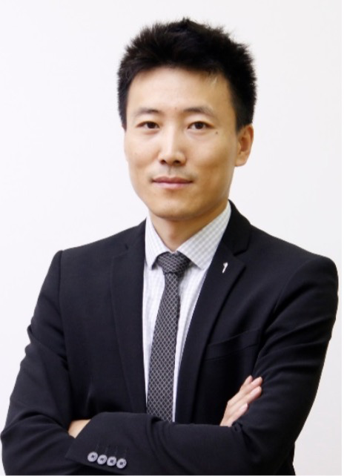
王正飞
中科创大副总裁；工信部全国移动互联创新大赛组委会副秘书长、国赛评委；中关村中科创新创业教育基金会“点靓计划”、“助力计划”、“加速计划”执行负责人，多所高校创业导师。
附件二、《创业致胜》训练营课程学习总结表
姓名 |  | 班级
性别 |  | 联系方式
学习小结
（可另附页）
产生的创业项目概述
（可另附页）
注：本表开学后，以纸质稿形式交至创新创业学院办公室。

